Homework NO.2 银行储蓄系统
一、问题定义
为了满足储户的需求，该系统需要迅速的对用户的要求做出反馈，要对用户输入的信息作出最快的处理，所以就需要很大的主存容量，以及强大的数据库支持。由于是所面向的用户是广泛的储蓄用户群，所以需要系统强大的安全性能支持。
即建立一个高效率、无差错、安全性高并能够自动计算利息且能安全可靠的存储用户信息的计算机存储系统。

二、可行性分析
1. 技术可行性：开发此类应用系统所需的HTML、CSS、JS、Java Web、SQL等技术已较为成熟，技术上根本不存在难点。
2. 经济可行性：本系统的开发成本包括系统开发人员的技术费用、大型数据库存储数据的费用、打印机的费用，开发成本较低，不会超过系统的经济利益。
3. 操作可行性：本系统根据用户的实际需求设定功能的操作方式，确定能够帮助用户实际解决问题，而系统的UI界面也是容易被银行工作人员操作使用的，可以保证工作人员能够在最短的时间内熟练使用本系统。

三、系统流程图
存款流程图如图1.1所示。
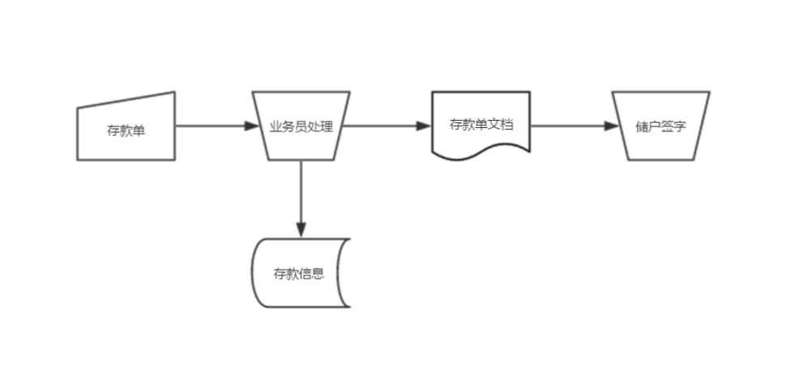
图1.1 存款流程图
取款流程图如图1.2所示。
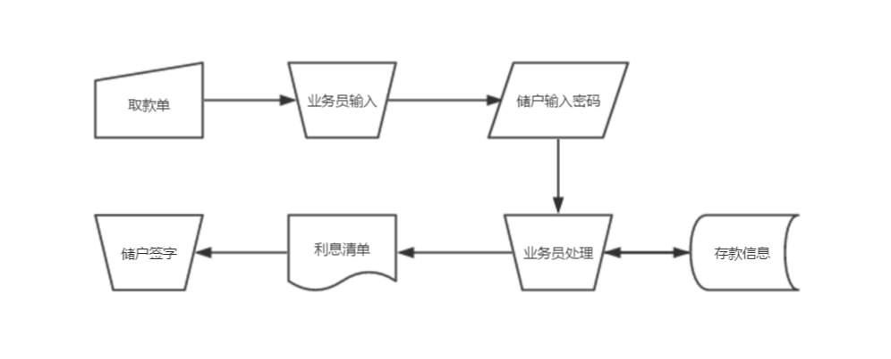
图1.2 取款流程图

四、数据流图
数据流图如图1.3所示。
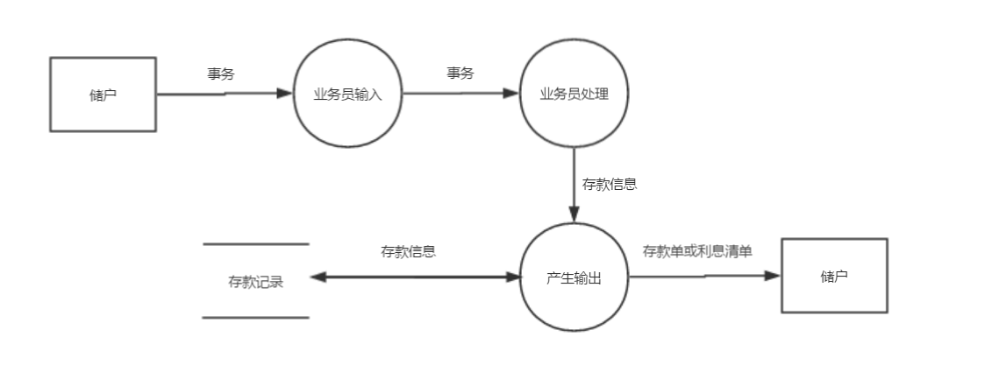
图1.3 数据流图

